新 书 推 荐

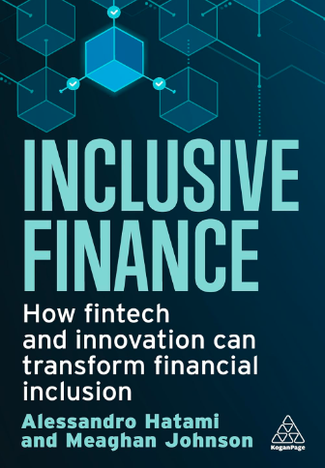
中文书名：《普惠金融：金融科技和创新如何改变普惠金融》
英文书名：INCLUSIVE FINANCE: How Fintech and Innovation Can Transform Financial Inclusion
作 者：Alessandro Hatami
出 版 社：Kogan Page
代理公司：ANA/Jessica
页 数：272页
出版时间：2024年6月
代理地区：中国大陆、台湾
审读资料：电子稿
类 型：经管

内容简介：

金融组织和专业人士如何有目的地推动社会普惠金融科技并从中获利，这本实用指南将为你揭晓答案。

利用普惠金融减少金融排斥、提高社会影响力、满足监管合规性要求并挖掘市场机遇。金融机构正面临来自客户、监管机构和员工的日益增长的压力，要求它们在支持ESG（环境、社会、公司治理）转型方面发挥更积极的作用。《普惠金融》审视了现有金融体系中存在的社会问题，并确定了现有参与者、金融科技初创企业、大型企业和科技金融公司如何在实现金融利润的同时提高社会影响力、满足合规要求。《普惠金融》探讨了区块链、分布式账本技术、人工智能、NFT和DeFi等创新如何在金融民主化方面发挥作用。

本书由知名思想领袖和连续创业者撰写，他曾在PayPal、劳埃德（Lloyds）等全球最受尊敬的金融公司，通过数字创新实现了增长，对于需要以目的和利润推动ESG可交付成果的金融专业人士和组织而言，这是一本不可或缺的指南。

作者简介：

亚历山德罗·哈塔米（Alessandro Hatami）现居英国伦敦，是Pacemakers.io的创始人兼管理合伙人。他在劳埃德银行（Lloyds Banking Group）、PayPal UK、PayPoint.net和通用电气金融服务公司（GE Capital）等机构推动数字创新已有15年之久。他是Cashplus银行的非执行董事、金融科技初创企业的导师、早期科技公司的投资者，并经常在各种活动中发表演讲。他的著作《重塑银行与金融》（Reinventing Banking and Finance）也由Kogan Page出版，被Investopedia.com评为2021年银行业最佳图书。

感谢您的阅读！
请将反馈信息发至：版权负责人
Email：Rights@nurnberg.com.cn
安德鲁·纳伯格联合国际有限公司北京代表处
北京市海淀区中关村大街甲59号中国人民大学文化大厦1705室, 邮编：100872
电话：010-82504106, 传真：010-82504200
公司网址：http://www.nurnberg.com.cn
书目下载：http://www.nurnberg.com.cn/booklist_zh/list.aspx
书讯浏览：http://www.nurnberg.com.cn/book/book.aspx
视频推荐：http://www.nurnberg.com.cn/video/video.aspx
豆瓣小站：http://site.douban.com/110577/
新浪微博：安德鲁纳伯格公司的微博_微博 (weibo.com)
微信订阅号：ANABJ2002

